


Unidad Didáctica

Diseño de Productos y de Procesos, Unidad I


Índice de Contenido

Contenido

Introducción 3
Desarrollo de Contenidos 3
Bibliografía y Webgrafía 3
Glosario 3



Introducción
Dos maneras de obtener nuevos productos:
- La adquisición se refiere a comprar una empresa entera, una patente o una licencia para comercializar el producto de alguien más.
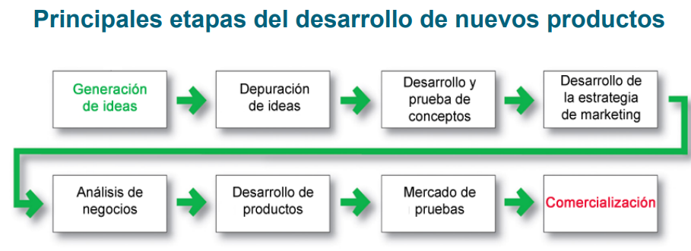
- El desarrollo de nuevos productos se refiere a productos originales, mejoras de los productos, modificaciones de los productos, y marcas nuevas que la compañía desarrolla a través de sus propias actividades de investigación y desarrollo.

Generación de ideas
La generación de ideas es la búsqueda sistemática de ideas para nuevos productos. Fuentes de nuevas ideas para nuevos productos:
- Internas: se componen de la investigación y desarrollo formales de la compañía, gerencia y personal, así como programas empresariales
- Externas: son las fuentes ajenas a la empresa, como los clientes, competidores, distribuidores, proveedores y empresas de diseño externas.

Crowdsourcing: Invitar a grandes comunidades de personas (clientes, empleados, científicos e investigadores independientes, e incluso al público en general) al proceso de innovación de un producto.
Depuración de ideas
- Localizar buenas ideas y desechar las malas
- Esquema de depuración R-G-V: — ¿Es real? — ¿Podemos ganar? — ¿Vale la pena hacerlo?

Desarrollo y prueba del concepto
- La idea del producto es una idea acerca de un posible producto que la empresa se imagina ofreciendo al mercado.
- El concepto del producto es la versión detallada de la idea expresada en términos significativos para el consumidor.
- La imagen del producto es la forma en que los consumidores perciben un producto real o potencial.

La prueba del concepto requiere probar conceptos de un nuevo producto con grupos de consumidores meta.

Desarrollo de la estrategia de marketing
- El desarrollo de la estrategia de marketing se refiere al diseño de una estrategia de marketing inicial para un nuevo producto, con base en el concepto del producto.
- La declaración de estrategia de marketing consta de:
— Descripción del mercado meta
— Propuesta de valor planeada
— Metas de ventas

El análisis de negocios implica una revisión de los estimados de ventas, costos y utilidades de un nuevo producto para determinar si se satisfacen los objetivos de la compañía.

Desarrollo del producto
- Involucra la creación y prueba de una o más versiones por parte de los departamentos de investigación, y desarrollo y de ingeniería.
- Requiere un gran salto de inversión.
- Muestra si la idea de producto puede convertirse en un objeto factible.

El marketing de prueba es la fase en la cual el producto y el programa de marketing propuestos se introducen en situaciones de mercado más reales. Da a la compañía la experiencia de vender el producto antes de realizar el importante gasto del lanzamiento completo.

Tipos de mercados de prueba
- Mercados de prueba estándar
- Mercados de prueba controlados
- Mercados de prueba Simulados

Ventajas de los mercados de prueba simulados
— Menos costos que los otros métodos de prueba
— Más rápidos
— Limitan el acceso de los competidores
Desventajas
— No considerado como confiable y preciso debido a la situación controlada
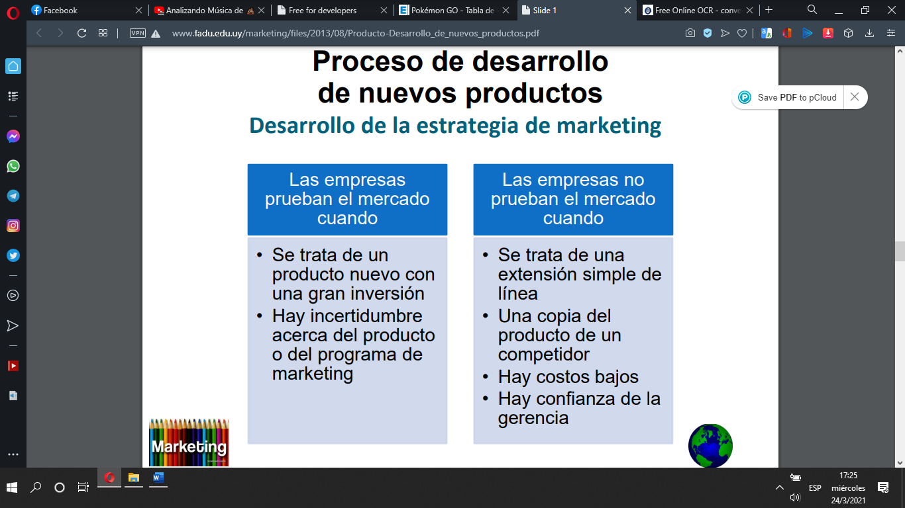

.

La comercialización es el lanzamiento de un nuevo producto al mercado.
- Dónde lanzarlo
- Entrada gradual al mercado
- Cuándo lanzarlo

El desarrollo exitoso de nuevos productos debe ser:
- Centrado en el cliente Desarrollo de un producto nuevo que se concentra en encontrar nuevas formas de resolver problemas de los clientes y crearle experiencias más satisfactorias.

En el desarrollo secuencial de nuevos productos un departamento de la empresa trabaja de forma individual para completar su fase del proceso, antes de pasar el nuevo producto al siguiente departamento y fase. Este proceso ordenado paso a paso, ayudaría al control de los proyectos complejos y riesgosos. Pero podría volverse peligrosamente lento

- Basado en equipos, Los diversos departamentos de la compañía trabajan en estrecha colaboración, intercalando los pasos del proceso de desarrollo del producto para ahorrar tiempo e incrementar la eficacia

- Sistemático, Es un enfoque de desarrollo innovador para reunir, revisar, evaluar y manejar las ideas de productos nuevos.
Crea una cultura de innovación
Genera un mayor número de ideas
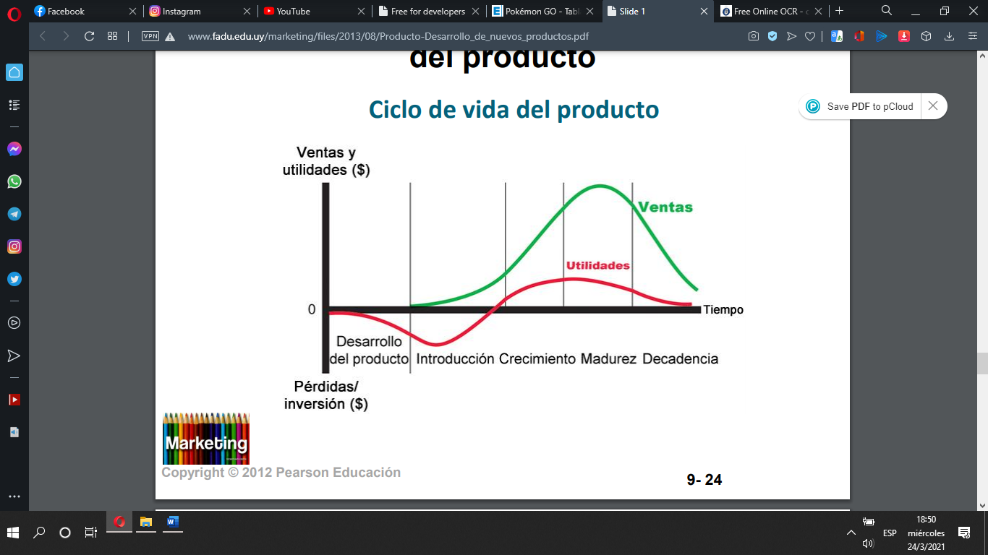

- Desarrollo del producto Las ventas son de cero y los costos de inversión se incrementan
- Introducción Crecimiento lento de las ventas y utilidades nulas
- Crecimiento Aceptación rápida en el mercado y de incremento en las utilidades
- Madurez Disminución en el crecimiento de las ventas y reducción o estancamiento de las utilidades
- Decadencia Las ventas y las utilidades disminuyen
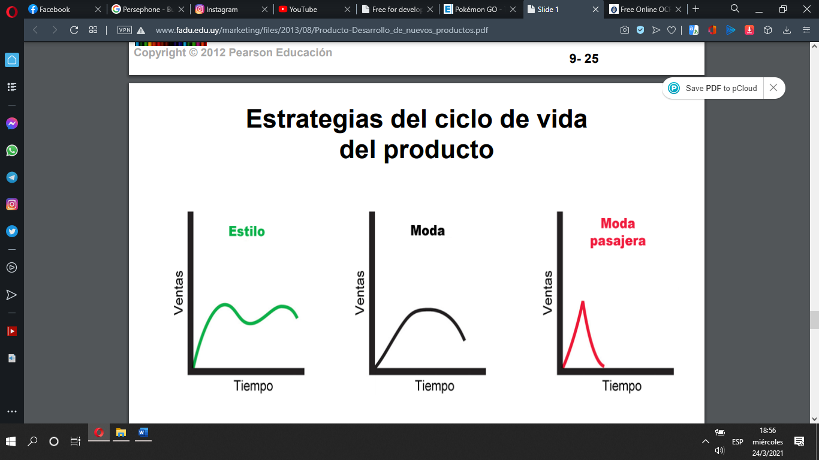

Modas pasajeras. Es una temporada de ventas demasiado altas, causada por el entusiasmo del consumidor, y la popularidad inmediata del producto o marca.

Etapa de introducción
- Lento crecimiento de ventas
- Las utilidades son negativas o mínimas
- Altos gastos de distribución y promoción

Etapa de crecimiento
- Incremento en las ventas
- Nuevos competidores entrarán en el mercado
- Los precios permanecerán estables o disminuirán ligeramente
- Educación de los consumidores
- Aumento de utilidades
- Los costos de promoción y producción alcanzan economías de escala

Etapa de madurez
- Disminución del crecimiento en las ventas
- Muchos proveedores
- Productos sustitutos
- Exceso de capacidad fomenta mayor competencia
- Mayor promoción, investigación y desarrollo para apoyar las ventas y aumentar las utilidades

Estrategias de modificación en la etapa de madurez
- Modificación del mercado
- Modificación del producto
- Modificación de la estrategia de marketing

Estrategias del ciclo de vida del producto
- Mantener el producto
- Cosechar el producto
- Descartar el producto

Decisiones del producto y responsabilidad social: Políticas públicas y regulaciones que implican la adquisición o eliminación de productos, la protección de patentes, la calidad y seguridad del producto, y sus garantías.

Marketing de productos y servicios internacionales: Desafíos
- Determinar qué productos y servicios introducir y en qué países
- Decidir qué tanto estandarizar y adaptar los productos y servicios a los mercados internacionales
- Empaques y etiquetas
- Costumbres, valores y leyes

Diseño procesos

¿Qué es el diseño de procesos empresariales?
El diseño de procesos empresariales es un método que se utiliza para crear un nuevo flujo de trabajo desde cero. Las nuevas organizaciones participan en el diseño de procesos de negocio cuando comienzan a pensar en las formas en que producirán y entregarán sus productos y servicios. Las organizaciones también participan en el diseño de procesos de negocio cuando implementan procesos completamente nuevos o rediseñan los existentes.

Las organizaciones pueden hacerlo implícitamente o adoptar un enfoque más formal y organizado. Un enfoque implícito del diseño de procesos empresariales puede ser tan simple como visualizar un objetivo y tomar medidas para alcanzarlo. Sin embargo, este enfoque no es tan eficiente como un enfoque deliberado y bien pensado del diseño de procesos empresariales.

Los procesos comerciales efectivos deben ser escalables y susceptibles de ser replicados. Si una organización carece de procesos estructurados, los trabajadores recurrirán a acciones rutinarias basadas en su experiencia en una industria determinada. Esto conducirá a la inconsistencia e ineficiencias, o peor aún.

Pasos del diseño del proceso de negocios
El diseño del proceso de negocio consiste en los siguientes 4 pasos:
- Identificar y definir el problema
- Identificar los insumos, productos, partes y procedimientos
- Mapeando el proceso
- Probando el proceso

Diseñar un proceso de negocios
El diseño de un proceso comercial eficaz requiere un enfoque metódico que avance a través de cada uno de los 4 pasos enumerados anteriormente. Este proceso, sin embargo, puede hacerse más eficiente utilizando un software de procesos comerciales que permita la simplicidad en el diseño de los procesos comerciales.

Identificar y definir el problema
Este primer paso implica especificar las motivaciones y razones para diseñar un proceso comercial. Esta puede ser una tarea relativamente simple o mucho más complicada, dependiendo de sus circunstancias y de la naturaleza de su organización. Por ejemplo, una nueva organización puede necesitar desarrollar un nuevo sistema de incorporación donde no existía ninguno anteriormente. Otra organización puede necesitar diseñar nuevos procesos para acomodar el crecimiento o un nuevo producto o servicio. Antes de seguir adelante, considere si el proceso agregará valor y cómo beneficiará a la organización.

Identificar los insumos, productos, partes y procedimientos
Las salidas están directamente relacionadas con el problema que identificó en el paso anterior. Allí, identificaste una necesidad y tienes una idea de cuál debería ser el resultado final. En este punto, comienza a reunir información. Identifique a las partes interesadas que estén familiarizadas con el proceso o que participarán en él después de su aplicación. Involúcrelos en sesiones de intercambio de ideas. Comuníquese cara a cara para maximizar el intercambio de información.

Identificar los recursos necesarios para producir sus productos. Empieza a pensar en los procedimientos que usarás para llegar allí. Haga una lista de todas sus entradas, salidas y procedimientos por separado, de manera que pueda referirse a ellos fácilmente al crear su mapa de procesos.

Mapeando el proceso
Un mapa de procesos es una herramienta de planificación que se utiliza para representar visualmente el flujo de trabajo al diseñar un proceso empresarial. Los mapas de procesos pueden adoptar muchas formas diferentes. Pueden ser tan simples como un infográfico o un diagrama de flujo. Los mapas de procesos tienen los beneficios de mejorar la visibilidad y se pueden integrar perfectamente en los sistemas tecnológicos existentes de una organización.

Si bien todos los mapas de procesos son diferentes y varían según la complejidad de un proceso, hay varios elementos clave que cada mapa debe tener. Estos incluyen:
- Acciones
- Puntos de decisión
- Entradas y salidas
- Funciones
- Interesados involucrados
- Las mediciones de los procesos
- Tiempo requerido

Puede crear un mapa de procesos manualmente o utilizando el software BPM. Mientras tanto, dibuje el mapa, asegúrese de que cada paso tenga sentido para el usuario. Los pasos deben escribirse en inglés simple utilizando terminología básica y deben ser fáciles de leer. Asegúrese de que el mapa incluye todas las entradas, salidas, partes y procedimientos identificados en el segundo paso.

El software de procesos de negocios puede ahorrarle mucho tiempo y esfuerzo aquí. Simplemente arrastra y suelta las tareas en un tablero fácil de usar.

Probando el proceso
Es importante probar a fondo nuevos procesos antes de implementarlos en sus operaciones. Hay muchas maneras de probar el diseño de su proceso de negocio. Una manera es ejecutar aspectos más pequeños del proceso y expandirse hacia afuera desde allí. Del mismo modo, otro enfoque eficaz es sabotear procesos específicos hasta que fracasen. A continuación, puede examinar dónde se produjo un error en el proceso y examinar por qué se descompuso.

Use la información que aprenda de sus pruebas para hacer cambios. Pruebe el proceso de nuevo. Continúe con este proceso hasta que esté satisfecho de que sus procesos resistirán los desafíos del mundo real. Muchas organizaciones cometen el error de implementar sus diseños de procesos de negocios sin realizar ninguna prueba, sólo para presenciar sus fallas e interrumpir sus operaciones.

Los 7 principios del diseño de procesos
El diseño del proyecto tiene como objetivo crear nuevos procesos o mejorar los ya existentes. Debe quedar claro que, a diferencia del análisis, el diseño del proceso está orientado hacia el futuro y es imposible llevar a cabo esta actividad de manera competente y correcta sin haber sido hecho el debido análisis.

Para diseñar un proceso es necesario definir sus especificaciones:
- Metas y objetivos
- Desempeño
- Flujo de trabajo
- Plataformas y tecnologías
- Fuente de datos
- Controles operativos y financieros
- Integración con otros procesos

Y para ello, tenemos que entender claramente algunos principios, que detallaremos a continuación.

1. La integración con los clientes
Se refiere a todas las interacciones entre los clientes y la empresa.
Se les llama “momentos de la verdad” en la que la organización tiene contacto directo con el cliente, que pasa a probar sus servicios o productos. Es esencial que este momento sea “mágico” y el cliente sienta que sus necesidades y deseos se cumplieron completamente.

Todo trabajo de BPM tiene como objetivo que la cadena de valor agregado entregado al cliente (en este momento) sea algo que el cliente considere valioso y por el cual está dispuesto a pagar una cantidad que remunere a la empresa, generando beneficios y riqueza. Este concepto es aún más importante cuando se trata de servicios, especialmente cuando el contacto con la gente es constante, como en restaurantes, hoteles y hospitales.

2- Actividades que agregan valor
Para entender este principio es suficiente responder a una pregunta:
¿El cliente pagaría para que se realice esta actividad?

Hay que indicar las actividades, ya que son las que van a dar lugar a momentos de la verdad, son ellas las que hacen que el producto o servicio sea más valioso a los ojos del cliente, y deben ser objeto de estudios para mejorar.

Con respecto a las actividades que no agregan valor, las mismas deben ser eliminadas en el diseño del nuevo proceso.
3- Reducción de errores en handoffs o transferencias

Se trata de actividades delicadas, sujetas a un mal funcionamiento o errores, con cierto riesgo de fallar durante la operación.

Lo ideal es reducir al máximo su existencia al hacer el nuevo diseño de procesos. Para ello, el uso de la tecnología puede ser una alternativa inteligente, substituyendo, cuando sea posible, las actividades sujetas a error humano por actividades automatizadas.

4- Cuidado: ¡evite automatizar excesivamente!
Hubo una tendencia, que ha quedado desfasada, de automatizar todo lo posible de manera indiscriminada. Este punto de vista equivocado sencillamente tornaba un proceso antiguo, también ineficaz e ineficiente, con la única diferencia para el proyecto rediseñado: en lugar de personas realizando las actividades, había actividades automatizadas.

Recuerde: el diseño de procesos tiene como objetivo que produzcan entregas de calidad, ya sean automatizadas o no.

5- Estandarización de procesos
Una organización tiene una extensa serie de procesos, muchos de ellos interconectados. Si estos procesos pudieran ser reutilizados por la empresa, “si pudieran hablar un lenguaje común”, la operación en su conjunto ganaría velocidad y agilidad.

6- Reglas de negocio
Son algunas reglas que deben estar presentes en las operaciones y procesos, facilitando su aplicación y sobre todo la toma de decisiones. Un ejemplo de regla de negocio bastante simple podría ser: los niños menores de un metro veinte no pueden utilizar este juguete. Vea cómo esto facilita toda la operación, evitando preguntas sobre la edad, la presentación del documento, etc. Es suficiente que el niño pueda pasar por debajo de un pequeño portal sin inclinarse.

7- Conformidad
Aplique los estándares más utilizados por el segmento de mercado al que pertenece su empresa. Recuerde verificar si hay una norma nacional que puede ser diferente de la internacional, y cuál es la más indicada.


Bibliografía y Webgrafía

http://www.fadu.edu.uy/marketing/files/2013/08/Producto-Desarrollo_de_nuevos_productos.pdf

https://www.processmaker.com/es/business-process/business-process-design/?fbclid=IwAR0I_Ro43MtkmBCxDuH5pXV4aKyqRJajLyLSE3J3paIZrwWGMnotsOLzFQs
https://www.heflo.com/es/blog/bpm/diseno-de-procesos/?fbclid=IwAR2HJGL9pQexVwbWSEJDi_Pzc1oc65111T7W79A7vDZI0MDd1sfIrq0kTrw

